2011年普通高等学校招生全国统一考试(辽宁卷)
语 文
注意事项：
1．本试卷分第Ⅰ卷(阅读题)和第Ⅱ卷(表达题)两部分。答卷前，考生务必将
自己的姓名、准考证号填写在答题卡上。
2．作答时，将答案写在答题卡上。写在本试卷上无效。
3. 考试结束后，将本试卷和答题卡一并交回。
第Ⅰ卷 阅读题
甲 必考题
一、现代文阅读(9分，每小题3分)
阅读下面的文字，完成l～3题。
天文学并不是新开拓的科学，它的渊源可以追溯到人类的远古时期，我们从现代天文学的基本概念中很容易发现它的痕迹。也许在文字产生以前，人们就知道利用植物的生长和动物的行踪来判断季节，这种物候授时是早期农业生产所必需的，甚至到上一世纪50年代，中国一些少数民族还通行这种习俗。物候虽然与太阳运动有关，但由于气候变化多端，不同年份相同的物候特征常常错位几天甚至更多，物候授时比起后来的现象授时就要粗糙多了。观象授时，即以星象定季节。比如《尚书·尧典》记载，上古的人们以日出正东和初昏时鸟星位于南方子午线标志仲春，以日落正西和初昏时虚星位于南方子午线标志仲秋，等等。
当人们对天文规律有更多的了解，尤其是掌握了回归年长度以后，就能够预先推断季节和节气，古代历法便应运而生了。据史料记载，夏商时期肯定已有历法，只是因为文字记载含意不明，其内容还处于研究之中。春秋战图时期，流行过黄帝、颛顼、夏、商、周、鲁等六种历法。它们的回归年长度都是365．25日，但历元不同，岁首有异。
从西汉到五代是古代天文学的发展、完善时期，出现了许多新的观测手段和计算方法。南北朝的姜岌以月食位置来准确推算太阳的位置，隋朝刘焯用等间距二次差内插法来处理日月运动的不均匀性。唐代一行的大衍历，显示了古代历法已完全成熟，它记载在《新唐书·历志》中，按内容分为七篇，其结构被后世历法所效仿。西汉天文学家落下闳以后，浑仪的功能随着环的增加而增加；到詹代李淳风时，已能用一架浑仪同时测出天体的赤道坐标、黄道坐标和白道坐标。除了不断提高天体测量精度外，天文官员们还特别留心记录奇异天象的发生，其实后者才是朝廷帝王更为关心的内容，所谓“天垂象，见吉凶”，把它看成上天给出的瑞象和凶象，并加以趋避。
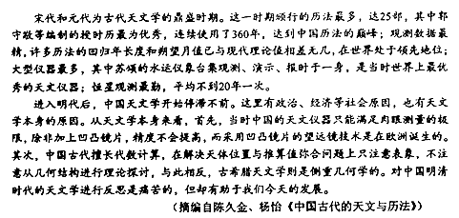
1.下列对于天文学早期情况的表述，不正确的一项是
A．天文学不是一门新的科学，它在人类的远古时期就已经形成了，我们很容易从现 代天文学的基本概念中发现它的一些知识和观念。
B．为了农业生产的需要，人们很早就已经能够利用植物的生长和动物的行踪来判断 季节，这种情况甚至到上一世纪中叶在某些民族中还存在。
C．上古时期的人们根据太阳的运行，以及初昏时南方子午线不同星辰的出现，来确 定仲春和仲秋等等，这种观象授时比物候授时更加精确。
D．对于天文规律的更多了解，尤其是回归年长度的掌握，推动了古代历法的产生， 标志着此时的古代天文学已经能够预先推断季节和节气了。
2．下列理解，不符合原文意思的一项是
A．我国春秋战国时期，先后流行过黄帝、颛顼、夏、商、周、鲁等六种历法，它们的回归年长度相同，但是不同历法的历元和岁首多有不同。
B．古代天文学在西汉到五代时期发展得更为完善，南北朝姜岌、隋朝刘焯等人采用 了新的计算方法，西汉落下闳、唐代李淳风等人采用了新的观测手段。
c．唐代大衍历的产生说明中国古代历法已经发展成熟，《新唐书·历志》的记载表 明，大衍历的内容共分为七篇，结构也为后世的历法所效仿。
D．宋元时代是中国古代天文学的鼎盛时期，颁行的历法最多、数据最精、大型仪器 最多、恒星观测最勤，且多有处于当时世界领先地位者。
3．根据原文的内容，下列理解和分析不正确的一项是
A．史料记载表明，我国夏商时期已有历法；但是今人尚未完全弄懂这些史料的含意， 所以夏商时期历法的具体内容还正在研究之中。
B．比起天体测量精度来，古代帝王更关注奇异天象，因为他们认为上天是有意志的， 从天象观测能够得知上天预示的祸福，这样就可以趋吉避凶。
C．在明代，中国的天文仪器只能满足肉眼测量的极限，采用凹凸镜片的望远镜技术 产生于欧洲，这是中国天文学停滞不前的重要原因之一。
D．中国古代天文学擅长代数计算，未能从几何结构进行研究，因此在解决天体位置 与推算值两者弥合问题上，只注意表象，不能深入探讨。
二、古代诗文阅读(36分)
(一)文言文阅读(19分)
阅读下面的文言文，完成4～7题。
宋庆礼，洺州永年人。举明经，授卫县尉。则天时，侍御史桓彦范受诏于河北断塞居庸、岳岭、五回等路，以备突厥，特召庆礼以谋其事。庆礼雅有方略，彦范甚礼之。寻迁大理评事，仍充岭南采访使。时崖、振等五州首领，更相侵掠，荒俗不安，承前使人，惧其炎瘴，莫有到者。庆礼躬至其境，询问风俗，示以祸福。于是安堵，遂罢镇兵五千人。开元中，为河北支度营田使。初，营州都督府置在柳城，控带奚、契丹。则天时，都督赵文翙政理乖方，两蕃反叛，攻陷州城，其后移于幽州东二百里渔阳城安置。开元五年，奚、契丹各款塞归附，玄宗欲复营州于旧城，侍中宋璟固争以为不可，独庆礼甚陈其利。乃诏庆礼等充使，更于柳城筑营州城，兴役三旬而毕。俄拜庆礼御史中丞，兼检校营州都督。开屯田八十余所，并招辑商胡，为立店肆，数年间，营州仓廪颇实，居人渐殷。庆礼为政清严，而勤于听理，所历之处，人吏不敢犯。然好兴功役多所改更，议者颇嗤其不切事也。七年卒，赠工部尚书。太常博士张星议日：“宋庆礼大刚则折，至察无徒，有事东北，所亡万计。案谥法，好巧自是曰‘专’，请谥曰‘专’。”礼部员外郎张九龄驳曰：“庆礼在人苦节，为国劳臣，一行边陲，三十年所。户庭可乐，彼独安于传递；稼穑为艰，又能实于军廪。莫不服劳辱之事而匪懈其心，守贞坚之规而自尽其力。有一于此，人之所难。请以所议，更下太常，庶素行之迹可寻，易名之典不坠者也。”乃谥曰“敬”。 (节选自《旧唐书·宋庆礼传》)
[注]安堵：安居。．
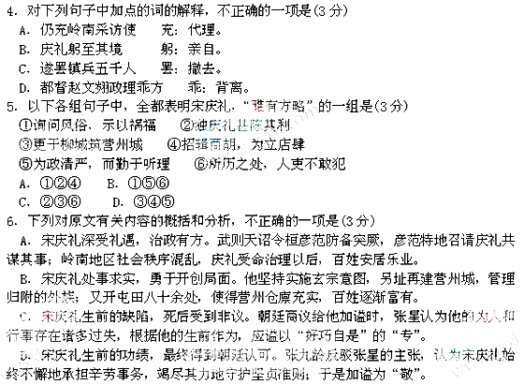7．把文中画横线的句子翻译成现代汉语语。(10分)
(1)然好兴功役，多所改更，议者颇嗤其不切事也。
(2)庆礼在人苦节，为国劳臣，一行边陲，三十年所。
(二)古代诗歌阅读(11分)
阅读下面这首宋诗，完成8～9题。
题郑防画夹五首①(其一) 黄庭坚
惠崇②烟雨归雁，坐我潇湘洞庭③。
欲唤扁舟归去，故人言是丹青。
[注]①郑防：画的收藏者，生平不详。画夹：分页装潢的画册。②惠崇：北宋僧人，画家。擅长画雁、鹅、鹭鸶及水乡景色。③潇湘：指湘江，流入洞庭湖。
8．请从画境、真景以及两者的关系对本诗进行赏析。(6分)
9．古代有人批评这首诗说，要别人提醒后作者才想起眼前只是一幅画，这“太过”、太夸张了。你认为这个批评恰当吗?请简要说明理由。(5分)
(三)名篇名句默写(6分)
10．补写出下列名篇名句中的空缺部分·(6分)
(1)民生各有所乐兮，__________ 。虽体解吾犹未变兮，___________?(屈原《离骚》)
(2)怀旧空吟闻笛赋，_____________。_______________，病树前头万木春。(刘禹锡《酬乐天扬州初逢席上见赠》)
(3)且夫天地之间，_______________，苟非吾之所有，_________________。(苏轼《赤壁赋》)
乙 选考题
请考生在第三、四两大题中选定其中一大题作答。注意：只能做所选定大题内的小题，不得选做另一大题内的小题。如果多做，则按所做的第一大题计分。作答时用2B铅笔在答题卡上把所选大题对应大题号下方的方框涂黑。
三、文学类文本阅读(25分)
11．阅读下面的文字，完成(1)～(4)题。(25分)
怪 人 [乌拉圭]比亚纳①
这是给牲口烙印的日子。早晨的阳光倾泻下来，照得人们头昏眼花。
在用横木和立柱造的宽大畜栏里，一群小牛犊踢打着蹄子，眼里冒着火光，在弥漫的尘烟中急得团团打转。从那激怒的神色看，这样被囚禁在里头，它们再也不能忍受了。
畜栏外面，准备套牲口前蹄的人排成两行，中间留一条通道。他们手握绳索，睁大
眼睛，等待小牛出栏。
在畜栏的门旁，巨大的火堆熊熊燃烧，火焰冲天。
突然，套牲口的人拖出一头小牛来。当它走到场地上的时候，加乌乔②们发出一阵吼叫，吓得它发疯似的埋头奔跑起来。十几条套索在空中发着咝咝声，凶猛的小牛咆哮了一声，扑通倒在地上。勇士们一拥而上，把它捆缚起来，按在了地上。
“烙!”一个人叫道。
打烙印的人从火堆那儿跑了过来。
火红的烙铁烙得小牛毛皮发着吱吱的声响，冒出一股白烟，发出一股臭味。然后，小牛被解下绳索，身上流着血，疼痛而悲哀地跑开了。加乌乔们却又说又笑地走向火堆，去享受他们套捉牲口的奖赏——畅饮那杯美酒去了。
这种粗野而危险的活计，是加乌乔们最大的乐趣，他们从内心里感到高兴。但是在这一片欢乐的气氛中，只有马乌罗与众不同。他身体高大、粗壮，有点驼背，脑袋硕大，头发蓬乱，脸上最引人注目的特征是那个大鼻子：鼻梁高高地突起，在浓密的头发村托下，就像是乱糟糟的黑色胡椒树丛中间的一座小石山。别人交谈的时候，他嘟哝；别人大笑的时候，他吼叫。
“烙!这回该你了!”伙伴们着急地冲马乌罗喊道。
他气呼呼地回答：“来了，哼!我又不是火车!”
转回来的时候，他嘟嘟囔囔，推搡着人群往前走，或给狗一脚，或给一个男童头上一掌，什么借口他都找得到的。“这帮懒鬼!你们不知道给人让路吗?”
“你们给这个怪物让路!”有人这样应答。马鸟罗头也不回，粗言恶语地骂他一句，全是难听的字眼儿。

老头儿马乌罗的为人一向如此：脾气暴躁，态度冷淡，出言不逊，像青榅桲一样苦酸。所以，人们都管他叫“怪人”。他那毛茸茸的狮子般的大头，他那被头发遮掩着的可憎的面孔，他那目光凶狠的小眼睛，他那嘶哑的嗓音和他那把总是插在腰问的长刀子，令人不禁感到几分敬畏。
他是从何处来的呢?没人知道。可能是从地狱里来的，也可能是从某个狮子洞里来的。谁也不知道他的身世，但是大家都猜想：他准是一个有着不幸经历的强盗。一个怪人，一个冷酷无情的人，一个心灵干枯、心似铁石的人。他经常冲着大家抱怨，而不对着某个人。
场地上忽然响起一阵可怕的叫喊。只见一头肢体伤残、秉性暴烈的四岁大公牛从地上爬起来，怒气冲冲地用蹄刨了刨地，接着痛苦而狂怒地向众人发起了攻击。加乌乔们大惊失色，恐惧地四处奔逃。那公牛三蹦两跳地蹿到火堆边。马乌罗还来得及躲开，他噌地一下爬到了畜栏的围墙上。
但是，当他回头看时，发现下面有一个男童，一个六岁的男童，一只手提着一只吐绶鸡，另一只手抱着一个南瓜，吓得脸色铁青，呆若木鸡。马乌罗毫不犹豫地跳下去，伸手把他抓住，高高地举过头顶，用自己的胸膛挡住了公牛的犄角。．
在场的二十个人异口同声地发出恐怖的叫喊，冒着红色火焰的木柴四处飞溅，烟雾弥漫，尘土飞扬，眼前的一切顿时变得模糊不清。
当公牛被两条绳索套着犄角从烟雾中拖出来的时候，大家才看清这幅惨景，都惊呆了。 那男童站在被公牛冲毁的火堆旁，面色如土，但是安然无恙。有着不幸经历的怪人马乌罗却直挺挺地躺在地上，一动也不动；他的头枕着灰烬，结实的胸膛已经被公牛的凶恶犄角挑开。 (朱景冬译，有删改)
[注]①比亚纳(1868～1925)：著名作家，其作品多取材于加乌乔的口头传说。②加乌乔：南美潘帕斯草原牧民的统称，意思是“孤儿”、“流浪者”，性格强悍而狂放。
(1)下列对小说有关内容的分析和概括，最恰当的两项是(5分)
A.由于即将被拖出去烙印，那群囚禁在用横木和立柱建造的畜栏里的小牛神色愤怒，眼冒火光，无法忍受。
B.加乌乔们打心眼儿里喜爱烙牛，是因为这项粗野危险的活计既紧张又刺激，事后他们还能畅饮美酒。
C.马乌罗的强盗经历、丑陋容貌和暴戾性格，使他受到加乌乔们的歧视，他被看成一个冷酷无情、心灵干枯和心似铁石的人。
D.作者一面同情被烙的小牛，一面也以欣赏的笔触描写了加乌乔们在烙牛中所表现出来的强悍、狂放品格。
E.大公牛狂怒地向人群进攻，马乌罗为拯救男童而殉难。作者通过这段传奇，热情讴歌了主人公舍己救人的高尚品格。
(2)“怪人”马乌罗与众不同之处表现在哪些方面?请概括说明。 (6分)
(3)小说为什么对马乌罗“烙牛”的具体过程不着一字?请简要分析。(6分)
(4)小说主要由加乌乔“烙牛”和马乌罗“救童”两个片段构成。你认为哪个片段更精彩?请谈谈你的观点，并从内容和形式两方面陈述理由。 (8分)
四、实用类文本阅读(25分)
12．阅读下面的文字，完成(1)～(4)题(25分)
数学奇才华罗庚
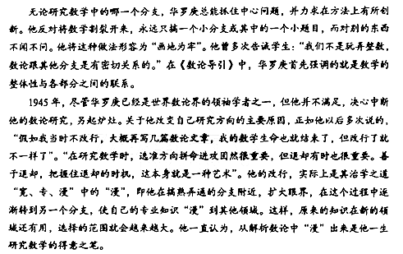
对于我国数学教育中存在的问题，华罗庚认办，主要出在太注意方法而忽略了原则。一个数学问题往往要教十几种方法，其实只要一种就够了。学会一种方法，别的自然可以想到。在教学方法上，一种毛病是不少老师不愿意改作业，许多题目自己在黑板上演算一遍，让学生照抄了事；另一种毛病是不愿当堂答复学生的问题，这一种态度最坏。华罗庚上课时，对学生提的任何问题总要在课堂上答复，认为这样可以训练学生如何去“想”。有时实在解决不了，他也很坦白地告诉学生，他要回去继续想，而不是只顾面予，使问题解决得模模糊糊。他还讲到“由薄到厚"和“由厚到薄"的读书方法：“譬如我们读一本书，厚厚的一本，加上自己的注解，就会愈读愈厚，我们知道的东西也就‘由薄到厚’了。但这还只是接受和记忆的过程，读书并不是到此为止。‘由厚到薄’是消化、提炼的过程，即把那些学到的东西，经过咀嚼、消化，融会贯通，提炼出关键性的问题来。”
1979年3月底，华罗庚应英国伯明翰大学邀请,去英国讲学，历时八个月，其间还应邀到荷兰、法国与西德访问了一个多月。7月下旬，“解析数论会议”在英国达勒姆召开，华罗庚应邀参加，他的学生王元与潘承洞也参加了。王元代表华罗庚和他自己做了“数论在近似分析中的应用"的大会报告，潘承洞做了“新中值公式及其应用"的大会报告。一些白发苍苍的数学家用“突出的成就"、“很高的水平"等评语，赞扬中国数学家在研究解析数论方面所作的努力，并向华罗庚表示祝贺。
通过对欧洲的访问，华罗庚深刻领悟到“班门弄斧”这个成语是要人隐讳缺点，不要暴露，不如改成“弄斧必到班门"。他每到一个地方去演讲，必讲对方最拿手的东西，其目的就是希望得到帮助与指教。他形象地说：“你要耍斧头就要敢于到鲁班那儿去耍，如果他说你有缺点，一指点，我下回就好一点了；他如果点点头，就说明我们的工作有相当成绩0"在<数论导引>的序言里，华罗庚曾把搞数学比作下棋，号召大家找高手下，即与大数学家去较量。 l982年，在淮南煤矿的一次演讲中，华罗庚还将“观棋不语真君子，落子无悔大丈夫"改成“观棋不语非君子，落予有悔大丈夫”。意思是说，当你看到别人搞的东西有毛病时，一定要指出来，当你发现自己搞的东西有毛病时，一定要及时修正，这才是“真君子"与“大丈夫”。可见，华罗庚的这些想法是一脉相承的。
(摘编自王元<华罗庚》)
(1)下列对传记有关内容的分析和概括，最恰当的两项是(5分)
A．华罗庚认为，研究数学如果把它割裂开来，只研究某个分支或其中一个小题
目，不考虑“左邻右舍”，就无异于“画地为牢”。
B．在华罗庚看来，研究数学选定一个方向深入钻研很重要，但也要善于把握进
退时机，该退却的时候就应该及时退却。
C．王元与潘承洞在国际数论学术会议上，报告了他们各自在解析数论方面取得
的最新研究成果，受到与会代表的好评。
D．通过对欧洲的访问，华罗庚深刻认识到，只有得到国外数学界“鲁班”的指
点与肯定，才能达到“耍斧头”的最高境界·
E．本文撷取华罗庚的若干人生片断，描写了他刻苦自学成才、研究数学的传奇
经历，表现了一位杰出数学家的重要成就和贡献
(2)从解析数论中“漫”。出来是华罗庚一生研究数学的得意之笔，这是什么原因?请
简要分析(6分)
(3)华罗庚的数学教学具有什么样的特点?请简要说明(6分)
(4)“班门弄斧”、“观棋不语真君子，落子无悔大丈夫”都是具有广泛影响并流传至今的熟语，华罗庚却从另一个角度翻出新意·对此，你认为华罗庚的改动有没有道理?请谈谈你的看法。(8分)
第Ⅱ卷表达题
五、语言文字运用(20分)
13．下列各句中，加点的成语使用不恰当的一项是(3分)
A．应广大读者的要求，他为那本很受欢迎的获奖小说写了续篇，但遗憾的是。续篇相形见绌，不能让人满意。
B．由于有关部门的严肃查处，摩托车非法运营现象暂时消失，但要避免其东山再起，必须有制度化的举措。
C．观众期盼已久的歌剧<三兄弟》近日在人民大剧院上演，其音乐大气磅礴，跌宕起伏，让人赞叹不已。
D．在我父亲的记忆里，那是一段极为特殊、不堪回首的岁月，人事的变迁如白云苍狗，谁也无法预料。
14．下列各句中，没有语病的一句是(3分)
A．会计专业的学生无论是中专生、大专生、本科生，毕业后如要从事会计类职业，必须通过考试取得会计从业资格证书才能上岗。
B．林小云在学校有“心算第一人刀的美誉，有人说这是训练的结果，也有人说她的速算能力其实可以从家庭遗传的角度得以解释。
C．如果想刻画一种语言具有什么特征，拿另一种语言来跟它进行比较是最好的方法，通过比较可以很好地发现并感受语言的差异。
D．建立制度很重要，但我们不能满足于把制度写在纸上、贴在墙上、挂在嘴上，还需要有制约和监督机制，以提高制度的执行力。
15.依次填入下面一段文字横线处的语句，衔接最恰当的一组是(3分)
循环经济是对生产、流通和消费过程中进行的减量化、再利用、资源化活动的总称。
它____，____， ____ ，____ ，____ ， ____ ，有助于构建资源节约型、环境友好型社会。
①是转变经济增长模式的一个突破口
②有效地利用资源和保护环境
③促进以最小的资源消耗、最少的废物排放和最小的环境代价
④通过建立“资源一产品一再生资源”和“生产一消费—再循环”的模式
⑤换取最大的经济效益
⑥也是贯彻科学发展观的一个重要举措
A．①④⑤③②⑥ B．①⑥④③⑤②
C．④②③⑤①⑥ D．④⑤⑥③②①
1 6．把下面这个长句改写成几个较短的句子，可以改变语序、增删词语，但不得改变原意。(5分)
他的著作用康德、叔本华的美学思想，就境界的主客体及其对待关系、境界的辩证结构及其内在的矛盾运动、境界美的分类与各自特点，对境界这一中国传统的美学范畴进行了详细的阐释。
17．仿照下面的示例，自选话题，另写三句话，要求使用比喻的修辞手法，句式与示例相同。(6分)
人生如一首诗，应该多一些悠扬的抒情，少一些愁苦的哀怨；
人生如一幅画，应该多一些亮丽的着色，少一些灰暗的点染；
人生如一支歌，应该多一些激昂的欢唱，少一些悲观的咏叹。
六、写作(60分)
18．阅读下面的材料，根据要求写一篇不少于800字的文章。(60分)
有位哲学家举起一个苹果，对学生说：“这是我刚从果园里摘来的，你们闻到苹果香味了吗?"有个学生一看到苹果红红的就抢着说：“闻到了!"哲学家拿着苹果走到学生面前让他们闻，有的说闻到了，有的闻也不闻就跟着说闻到了，只有三个学生默不作声。哲学家问：“你们怎么啦?"一个学生上前又闻了闻，说：“我什么味也没闻到。”另一个上去摸了摸，说：“这是什么苹果?”还有一个讷讷地说：“老师，今天我感冒了。"
哲学家把那个苹果交给大家传看，竟然是蜡做的假苹果!
要求选好角度，确定立意，明确文体，自拟标题；不要脱离材料内容及含意的范围
作文，不要套作，不得抄袭。

2011年普通高等学校招生全国统一考试(辽宁卷)
语文试题参考答案和评分参考
一、(9分)
1．(3分)A 2．(3分)C 3．(3分)C
二、(36分)
(一)(19分)
4．(3分)A 5．(3分)A 6．(3分)B
7．(10分)
(1)(5分)然而喜爱大兴工程劳役，又多有变动，评论的人都讥笑他不切合实情。
译出大意给2分；“功役"、“嗤”、“切事”三处，每译对一处给l分。
(2)(5分)宋庆礼做人坚守节操，是国家的功臣，一去边境任职，就是三十来年。
译出大意给3分；“苦节”、“所”两处，每译对一处给1分。
(二)(11分)
8．(6分)
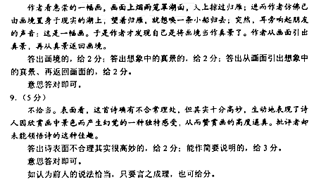
(三)(6分)
10．(6分)
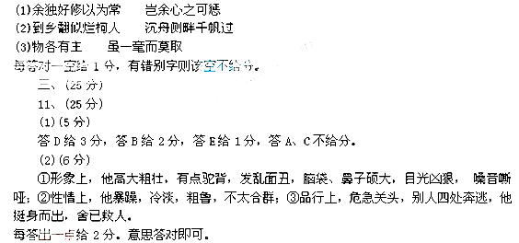 (3)(6分)
①前文已对如何“烙牛"作了详尽细致的描写，此处不必重复；②塑造马乌罗形象的重心是后文“救童”一段，．其“烙牛"仅是铺垫，应该略写；③可腾出笔墨来写平日的马乌罗，与前后文的紧张叙述形成对比，舒缓了节奏，使行文张弛有致。
每答出一点给2分。意思答对即可。
(4)(8分)
观点一：加乌乔“烙牛”的片段更精彩。
①展示了加乌乔们的生活风情，凸显了其强悍、乐天的性格，强化了作品的地域文化内涵；②构成了理解主人公马乌罗的性情和英雄壮举的氛围和基础；③艺术表现上，运用细节描写、烘托手法等，逼真呈现了烙牛过程，感染力极强。
观点二：马乌罗“救童"的片段更精彩。
①展示了马乌罗勇于牺牲的英雄壮举，完成了主人公的形象塑造；②作为小说的点睛之笔，表达了作品讴歌人性之美的主题；③艺术表现上，运用细节描写、对比手法等，一步步推向高潮后戛然而止，有震撼人心的力量。
观点三：两个片段同样精彩。
- 都是小说的华彩段落，前者是铺垫，后者是高潮，共同完成了主人公的塑造；②二者相辅相成，通过“烙牛”的加乌乔们和“救童”的马乌罗形象的相互衬托，丰富并深化了主题；③艺术表现上，运用细节描写、对比和烘托等多种手法，精细传神，画面感极强，一头一尾，交相辉映。
不要求面面俱到，只要能就以上任何一种观点或其他观点进行探究，即可根据观点是否明确、论述是否合理、理由是否充分酌情给分。观点明确，给2分；论述合理、理由充分，给6分。
四、(25分)
12．(25分)
(1)(5分)
答A给3分，答B给2分，答C给1分，答D、E不给分。
(2)(6分)
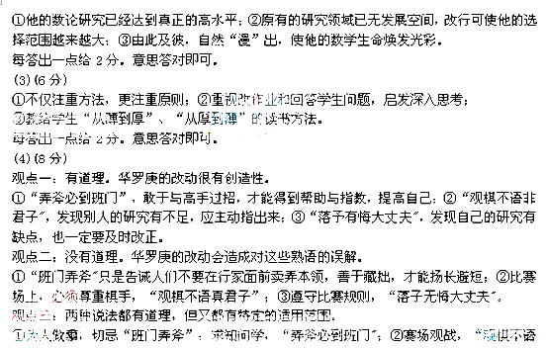真君子"；乐于助人，“观棋不语非君子"；③弈棋对决，“落子无悔大丈夫"；知错即改，“落子有悔大丈夫”。不要求面面俱到，只要能就以上任何一种观点或其他观点进行探究，即可根据观点是否明确、论述是否合理、理由是否充分酌情给分。观点明确，给2分；论述合理、理由充分，给6分。
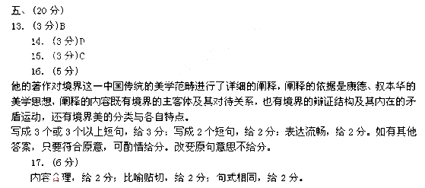六、(60分)
18．(60分)
作文等级评分标准
 |  | 一等  (20～l6分) | 二等  (15--11分) | 三等  (10～6分) | 四等  (5～O分)
基  础 | 内  容  14  ∣ 20  分 | 符合题意  中心突出  内容充实  思想健康  感情真挚 | 符合题意  中心明确  内容较充实  思想健康  感情真实 | 基本符合题意  中心基本明确  内容单薄  思想基本健康  感情基本真实 | 偏离题意  中心不明确  内容不当  思想不健康  感情虚假
等  级 | 表  达  20  分 | 符合文体要求  结构严谨  语言流畅  字迹工整 | 符合文体要求  结构完整  语言通顺  字迹清楚 | 基本符合文体要求  结构基本完整  语言基本通顺  字迹基本清楚 | 不符合文体要求  结构混乱  语言不通顺语病多  字迹潦草难辨
发  展  等  级 | 特  征  20  分 | 深刻  丰富  有文采  有创意 | 较深刻  较丰富  较有文采  较有创意 | 略显深刻  略显丰富  略有文采  略有创意 | 个别语句有深意  个别例子较好  个别语句较精彩  个别地方有新意
说明：
(一)基础等级评分，“题意”项主要看选择角度是否符合材料内容及含意涉及的范围。选择角度符合材料内容及含意范围的属于“符合题意"。与材料内容及含意范围沾边的套作，在第三等及以下评分(“发展等级”不给分)。
(二)发展等级评分，不求全面，可根据“特征”4项1 6点中若干突出点按等评分。
1．深刻：①透过现象深入本质②揭示事物内在的因果关系③观点具有启发作用
2．丰富：④材料丰富⑤论据充足⑥形象丰满⑦意境深远
3．有文采：⑧用词贴切⑨句式灵活⑩善于运用修辞手法⑧文句有表现力
4．有创意：⑥见解新颖⑩材料新鲜 ⑧构思新巧 ⑩推理想象有独到之处⑩有个性特征
(三)缺标题扣2分；不足字数，每少50个字扣1分；每1个错别字扣1分，重复的不计；标点错误多的，酌情扣分。
(四)套作、文体不明确的适当扣分口抄袭的，“基础等级”在第四等之内评分，“发展等级”不给分。

